Плоды
Таблица. Характеристика основных типов простых плодов
Название | Характерные особенности строения | Представители
Сухие односемянные (невскрывающиеся) плоды
Орех (орешек)  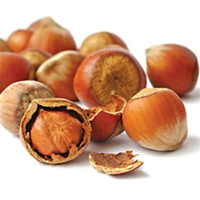 | Околоплодник деревянистый, не срастается с семенем, основание плода окружено травянистым покровом (плюской). Орешек отличается меньшими размерами | Лещина, липа, граб, рогоз
Желудь  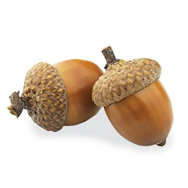 | Околоплодник кожистый, не срастается с семенем, основание плода окружено чашевидной плюской | Дуб
Семянка  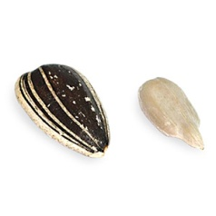 | Околоплодник кожистый, не срастается с семенной кожурой | Подсолнечник, одуванчик
Зерновка  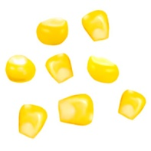 | Околоплодник тонкий, сросшийся с кожурой семени | Кукуруза, рожь
Крылатка  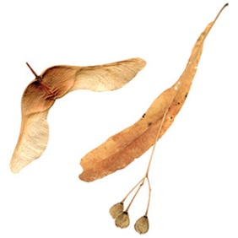 | Околоплодник имеет кожистый или перепончатый вырост, не срастается с семенем | Клен, береза, ясень, вяз
Сухие многосемянные (вскрывающиеся) плоды
Боб  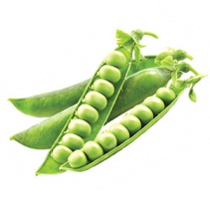 | Околоплодник из двух створок, к которым крепятся семена, вскрывается от верхушки к основанию | Горох, боб, люпин, акация
Стручок (стручочек)  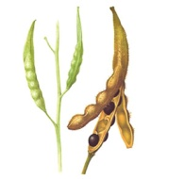 | Околоплодник из двух тонких створок, разделен перегородкой, к которой крепятся семена, вскрывается от основания к верхушке. Стручочек отличается меньшими размерами | Капуста, ярутка полевая, пастушья сумка
Коробочка  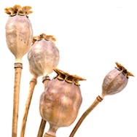 | Околоплодник кубышкообразной формы, вскрывающийся крышечкой, дырочками, зубчиками или створками | Мак, хлопчатник, белена
Листовка  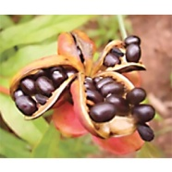 | Околоплодник образован одним плодолистиком, вскрывается одной щелью по брюшному шву | Живокость, пион
Сочные односемянные плоды
Костянка  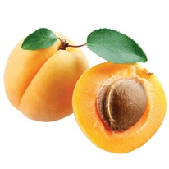 | Околоплодник состоит из трех слоев: наружного — кожицы, среднего — мякоти и внутреннего деревянистого (косточка) | Вишня, слива, алыча, абрикос
Сочные многосемянные плоды
Ягода  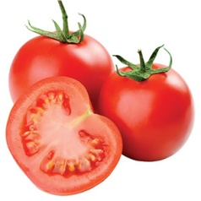 | Околоплодник состоит из кожицы и сочной мякоти, в которой расположены семена | Томат, картофель, виноград
Яблоко  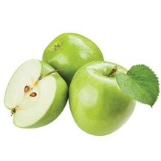 | Околоплодник состоит из трех слоев: наружного — кожицы, среднего — мякоти и внутреннего в виде пленок, образующих камеры, в которых находятся семена | Яблоня, айва, груша, рябина
Тыквина  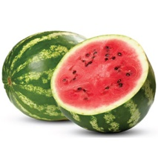 | Околоплодник состоит из трех слоев: наружного — твердого деревянистого, среднего — плотной мякоти и внутреннего — рыхлой мякоти, в которой располагаются семена | Огурец, дыня, арбуз
Померанец  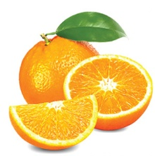 | Околоплодник состоит из трех слоев: наружного — плотного кожистого окрашенного, среднего — губчатого, в котором располагаются семена, и внутреннего — тонкого кожистого | Лимон, мандарин, апельсин

Если в цветке имеется несколько пестиков, то из завязи каждого из них образуется плод. Срастаясь между собой, плоды одного цветка образуют сборный плод. Сборные плоды характерны для малины и ежевики (сборная костянка), шиповника и лютика (сборный орешек), водосбора и калужницы (сборная листовка). Плоды имеют различные приспособления и могут распространяться ветром, животными, водой, человеком.

Распространение плодов и семян.
Плоды не только надежно защищают семена, но и способствуют их распространению.
- Плоды многих растений разносятся ветром. Для этого у них есть специальные приспособления — крылышки (клен, ясень), парашютики (бодяк, одуванчик).
- Плоды некоторых растений распространяются водой (ольха, осоки). Они имеют плотные, непроницаемые для воды покровы, а также воздушные камеры, позволяющие им плавать. Например, плоды кокосовой пальмы переносятся морскими течениями на тысячи километров и, будучи вынесенными на песчаный берег, прорастают.
- Семена многих растений переносятся животными. Птицы, например, поедают плоды, богатые питательными веществами. Семена таких плодов имеют плотную кожуру и не повреждаются в пищеварительном тракте. Попав с экскрементами на почву, семена прорастают. Плоды некоторых растений имеют прицепки, крючочки, при помощи которых они прикрепляются к шерсти животных — лопух, гравилат, череда. Тяжелые плоды (орехи, желуди) опадают с деревьев и лежат на почве. Их распространяют кабаны, белки, мыши, бурундуки.
- Растения, для которых характерно активное разбрасывание семян (желтая акация, недотрога). Их созревшие плоды растрескиваются, и створки околоплодника, скручиваясь, с силой отбрасывают семена в стороны.

